Patrica 05 febbraio 2018

Spett.Le

CENTRO ROTTAMI SRL

Via Grotte di Nottola, 13

04012 Cisterna di Latina (LT)

**OFFERTA N.03/BIS RIF. COMMESSA N.2018/0040 DEL 15/01/2018 che annulla e sostituisce l’offerta n.03 del 15/01/2018**

Alla cortese attenzione del Sig. Del Prete

Con la presente Vi rimettiamo regolare offerta per la fornitura del seguente motore:

N°01 MOTORE ASINCRONO TRIFASE CON ROTORE A GABBIA DEL TUTTO NUOVO DI FABBRICA

MARCA COMELMAR TIPO AVRT560-10 1600KW 10POLI-591GIRI/I°

STATORE : 6000VD197A-50HZ

FORMA COSTRUTTIVA : IMB3

PROTEZIONE : IPW24

RAFFREDDAMENTO : IC01

CLASSE DI ISOLAMENTO : F/B

MOMENTO D’ INERZIA : 263 J(KGM2)

CUSCINETTI: A ROTOLAMENTO CON LUBRIFICAZIONE A GRASSO

* TIPO 23042CC/W33 doppia fila di rulli sferici pieni lato accoppiamento
* TIPO NU1034M C3 lato opposto accoppiamento

DOPPIO SENSO DI ROTAZIONE

SERVIZIO CONTINUO S1

PESO : KG. 10200

CORREDATO DAI SEGUENTI ACCESSORI:

N°06 SONDE PT100 NEGLI AVVOLGIMENTI

N°02 SONDE PT100 NEI CUSCINETTI

N°01 RESISTENZA ANTICONDENSA 220-240V-50HZ

**CONDIZIONI DI FORNITURA:**

COSTO DEL MOTORE €. 244.000,00+IVA

PAGAMENTO:

* Importo all’ordine di €.57.900,00=+iva già ricevuto con nostra fattura n.0003 del 16/01/2018
* Importo di €. 64.100,00=+IVA ad avviso di merce pronta prima della consegna
* Importo di 61.000,00=+IVA con R.B. a 30gg d.f.f.m. dalla consegna
* Importo di 61.000,oo=+IVA con R.B. a 60gg d.f.f.m. dalla consegna

CONSEGNA: Entro giugno 2018 salvo imprevisti dalla data dell’ordine

TRASPORTO: a Ns. carico

GARANZIA : 18 MESI DALLA CONSEGNA OPPURE 12MESI DALLA MESSA IN SERVIZIO che comunque deve essere realizzata da tecnici competenti e con attrezzature laser in grado di un allineamento corretto con il turbo giunto, e comunque regolata da garanzia rilasciata dal costruttore.

**N.B. Considerando che si tratta di un motore per mulino, le istruzioni per l’uso della macchina in esercizio a regime, verranno rilasciate in fase di primo avviamento.**

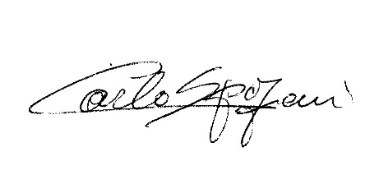

REM S.R.L.